英语辅助学习软件作业报告

——1651413 羊山

1. 需求收集

高考英语是高考的一大难点，也是高考中分数占比达1/5的大科目，尤其在非一线城市，英语是学生的一大被拉分项。

咨询相关高中英语老师后了解到，主要原因是学生不知道习题的错误点、没有智能的习题推荐、试卷的听力不方便完成、无法找到合适的电子版试题、复习不方便、购买后的书籍部分章节复习习题不足而部分章节却习题过剩等等，而同时没有来自老师的合适指导。

所以最终决定选择高中英语作为实现的科目，提供自主选择学习、按计划学习、阶段复习（试卷模式）、错题复习、自主调整难度或智能推荐难度等多种功能，解决以上问题。

2. 需求分析

根据以上的需求收集，我们在软件中需要提供几种类型的学习模式、历史的统计与记录、用户的默认设置等。所以，我们可以在软件中设计三个页面分别提供学习统计、历史情况记录与设置的功能，左侧提供页面切换的目录，以此为基础来实现具体的软件。

用户基础设置：用户可以在页面内设置试题难度以及是否采用系统推荐的习题难度、用户可以选择自己的主要考试内容是高一、高二、高三还是高考，然后系统根据具体情况跟进

统计功能：记录用户上次测试的正确率以及用户的习题进度，每个年级的学习内容均为十个章节。

正常学习模式：系统会默认设置在未学习的第一个章节，或者用户可以自行选择章节内容，然后点击开始答题，系统将根据难度设置从后台选择符合难度条件的、对应章节的习题（选择题）；完成题目后，系统将自行比对答案，并给予不同情况下不同的激励语句。

阶段复习：习题将自动生成一份前一段时间范围内的试卷，包括听力、语法判断题、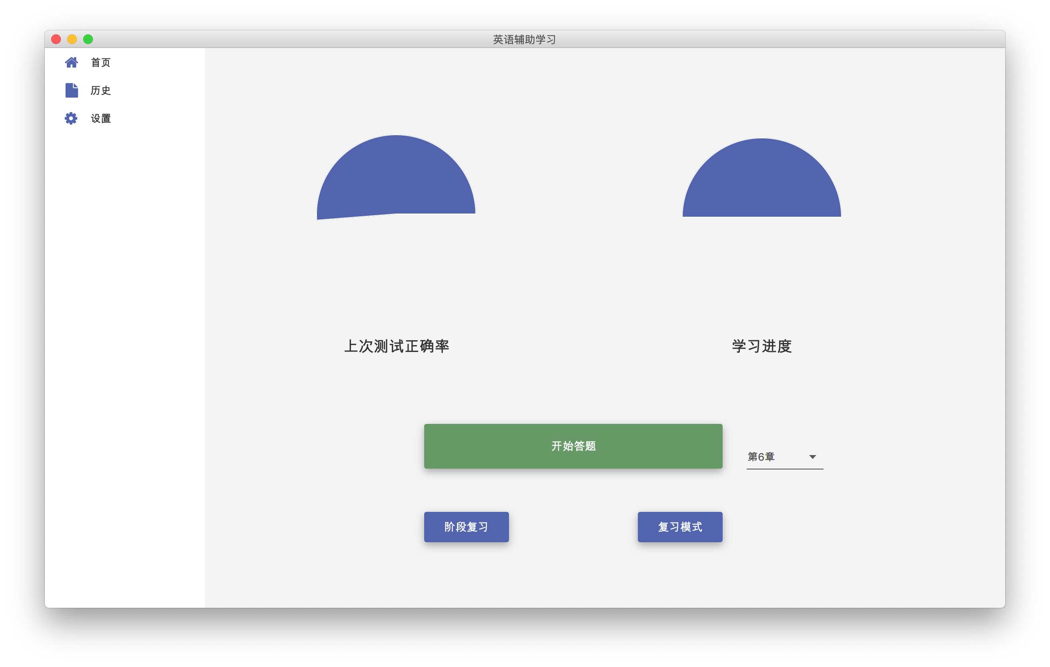阅读理解、作文四种题型，其他同上正常学习模式。

复习模式：会从历史完成过的习题库中随机选择一份习题，用户完成后同样会给予一定的激励语句和测试反馈，如果试卷完成情况良好，将刷新历史的正确率记录。

历史记录：显示用户的历史测试的情况，包括正确率、所属章节或模式、测试情况评价、鼓励语句、学习建议；点击进入查看详情，将会出现历史测试情况，用户的答案、正确的答案、习题的评价、习题所属章节、习题的难度等等，作文将会出现参考范文。

3. 实现解析

3.1 基础框架

在Java开发中，需要安装较多的依赖，所以选择了Maven作为项目管理工具，同时由于会出现较多的版本，为了便于代码的版本控制，采用了Git作为版本控制器。

为了实现上述需求分析中提到的功能，在学习完成Swing之后，发现其页面的具体样式调整限制较多，所以重新学习了甲骨文公司推出基于Java的GUI框架JavaFX，其最新版本为[JavaFX12](https://openjfx.io)，发布于2019年3月，该技术支持XML/CSS以及拥有较多支持开源UI，并且采用了其开源UI框架[Jfoenix](http://Jfoenix)来实现更好的页面效果。

在数据同步方面，为了兼容可能出现的跨平台同步，采用了远程MySQL数据库，通过Json进行数据交互。

| 内容 | 对应选择 |
| --- | --- |
| 项目管理工具 | Maven |
| 版本控制 | Git |
| GUI框架 | JavaFX |
| GUI设计 | FXML/CSS |
| UI | Jfoenix |
| 数据库 | 远程数据库/MySQL |
| 数据交互 | Json |

3.2 逻辑框架

文件执行的结构基本如下，直接执行Main.java，调用Main.fxml，指向控制器MainController.java，管理程序的主页面切换、数据库连接、页面初始化，调用页面层添加到Main.fxml中，显示在Stage（程序页面）。页面层的Pages.java（各个页面管理器）也将调用components文件夹中的组件、或者直接通过定义样式加载显示在页面中。

底层包括css样式控制页面显示，Util工具帮助数据管理、进程控制、数据库连接，以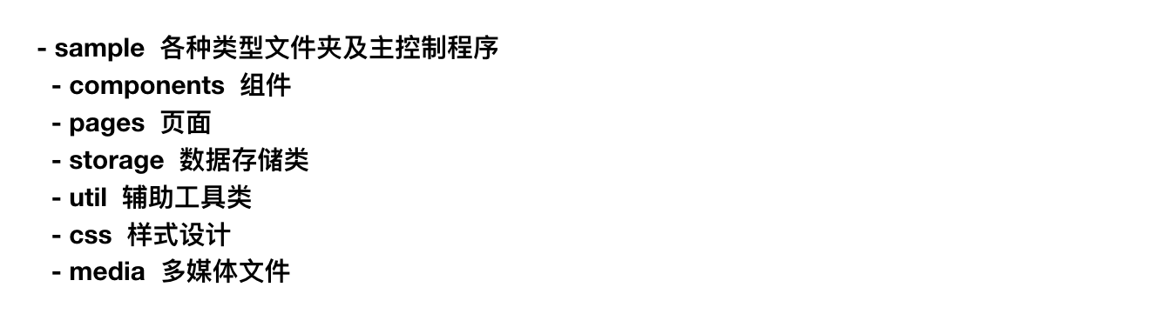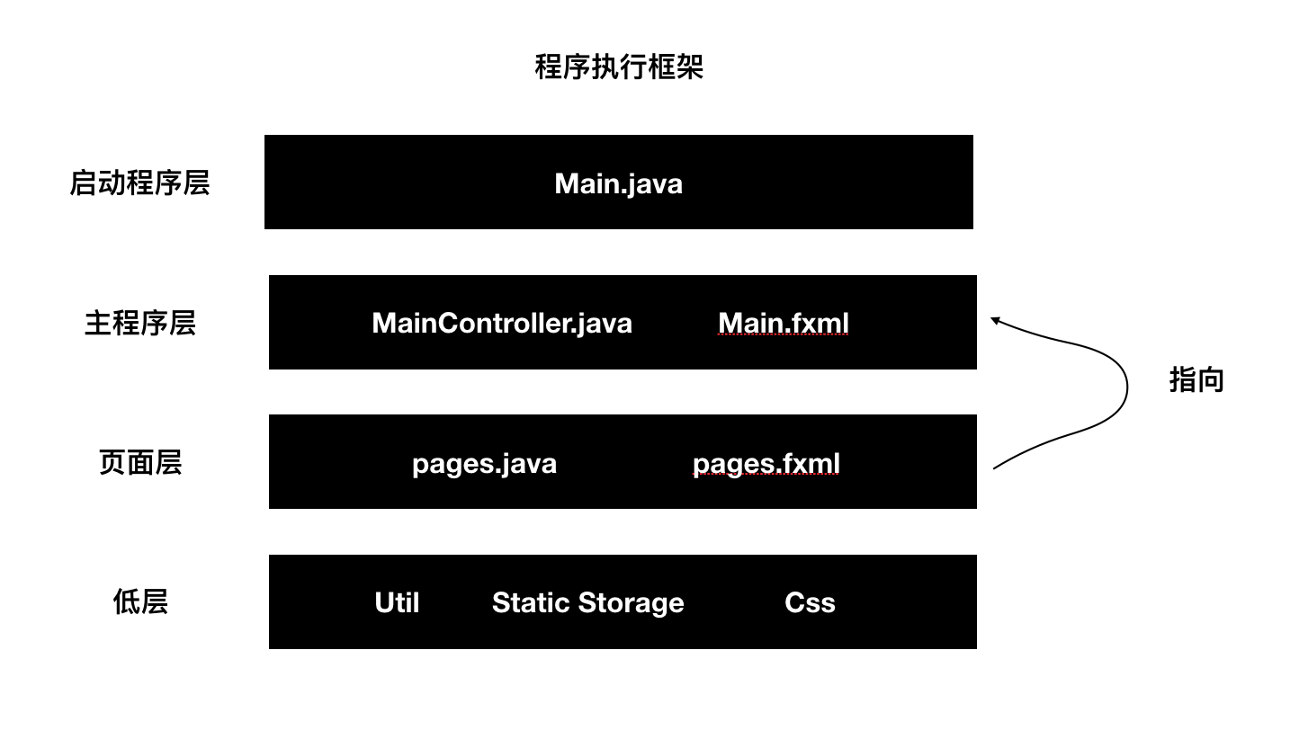及部分静态存储类用于存储全局数据或者辅助存储，比如用户信息、答案类型等等。

3.3 主程序说明

Main.java调用时，将通过MySqlUtil.java静态类进行数据库连接，将通过sql包进行连接，后续将不再需要重新连接，在程序关闭前，全局调用MySqlUtil中的update/insert/query等方法即可进行远程数据库操作。

同时，Main.java调用后，也将通过本地存储的id刷新用户的信息，刷新Static 的存储类User.java中的数据。通过FXMLLoader加载Main.fxml，指向调用MainController.java，并辅助加载css文件。

在Main.fxml中通过JFXListView建立了SiderBar进行页面控制，MainController.java中则预先加载了各个页面，并绑定了不同页面的navigator函数，便于后续的页面控制。

3.4 页面设计与功能

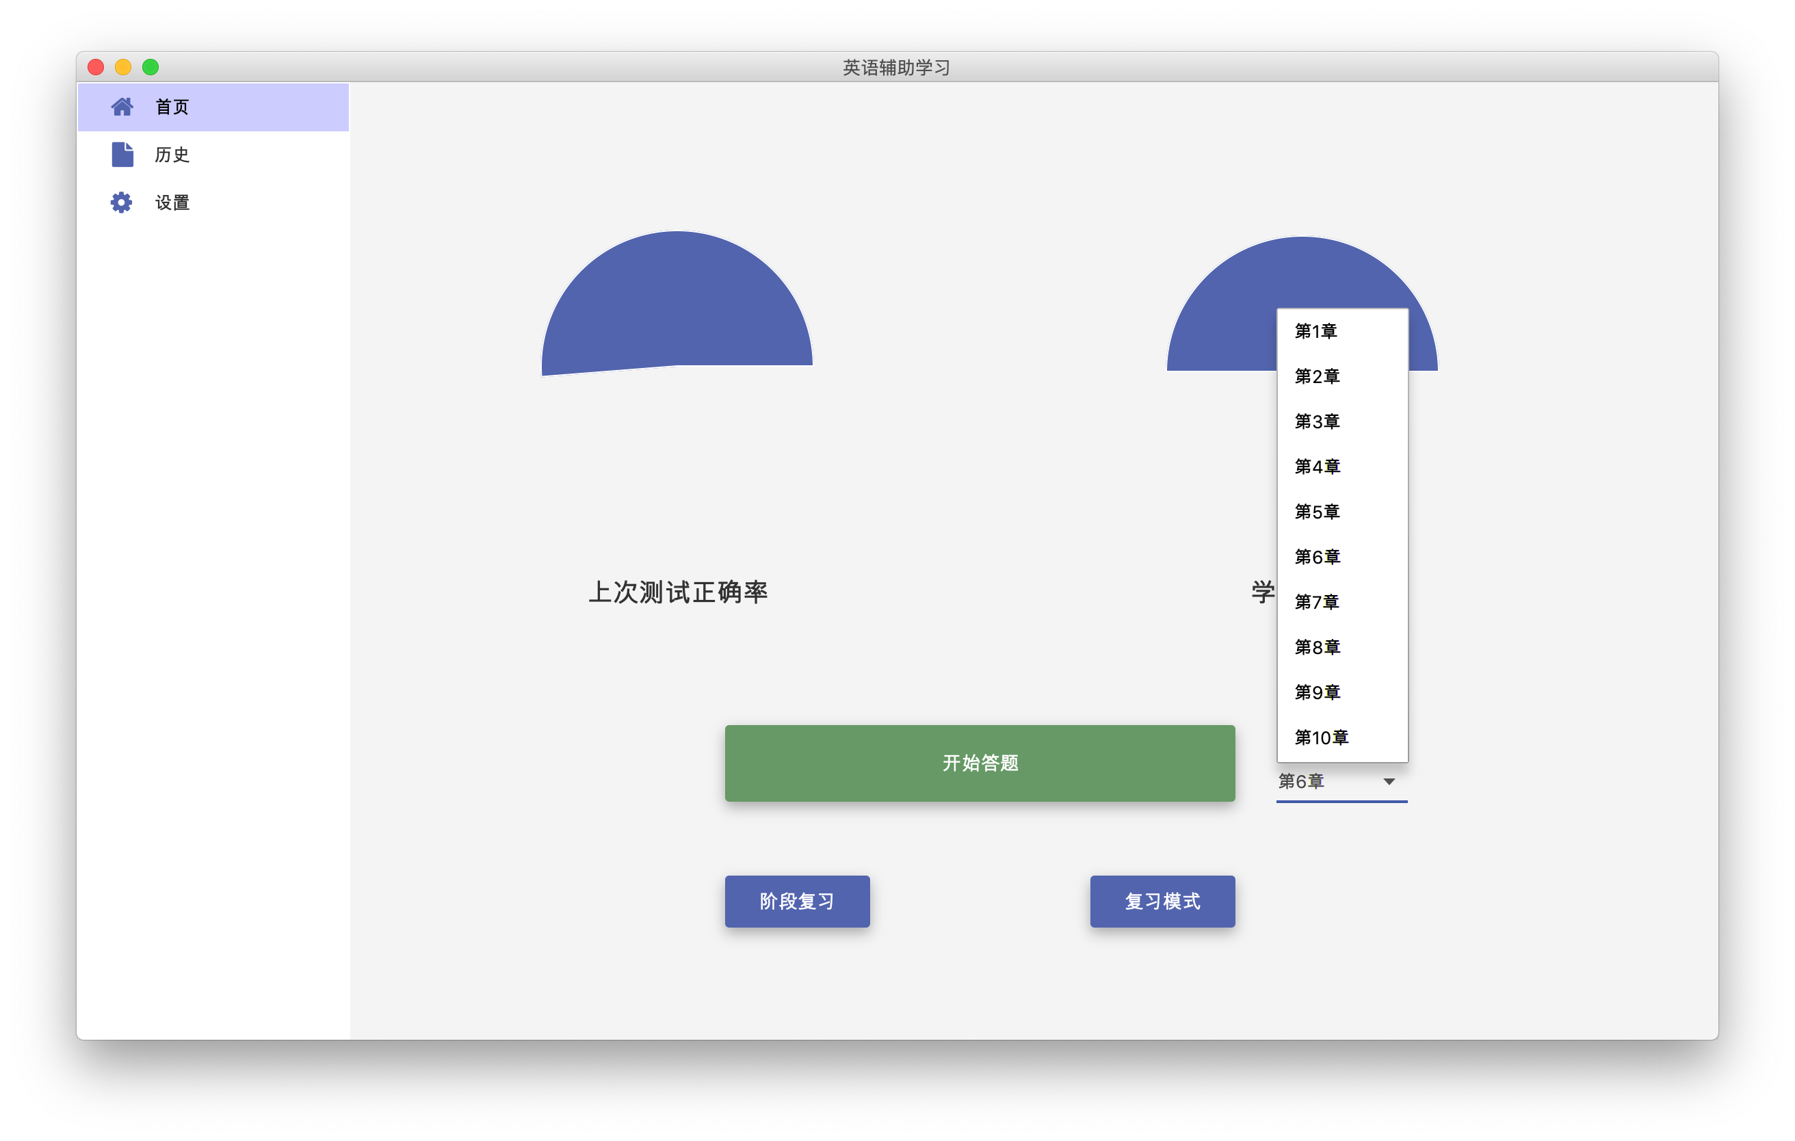3.4.1 首页

首页的右侧内容通过UserAchieve.fxml与UserAchieveController进行控制，绑定点击事件与选择事件，通过调用mainController.java中的navigate函数进行页面的切换，通过Arc圆环显示进度。每次进入页面后都将请求刷新学习进度与正确率。

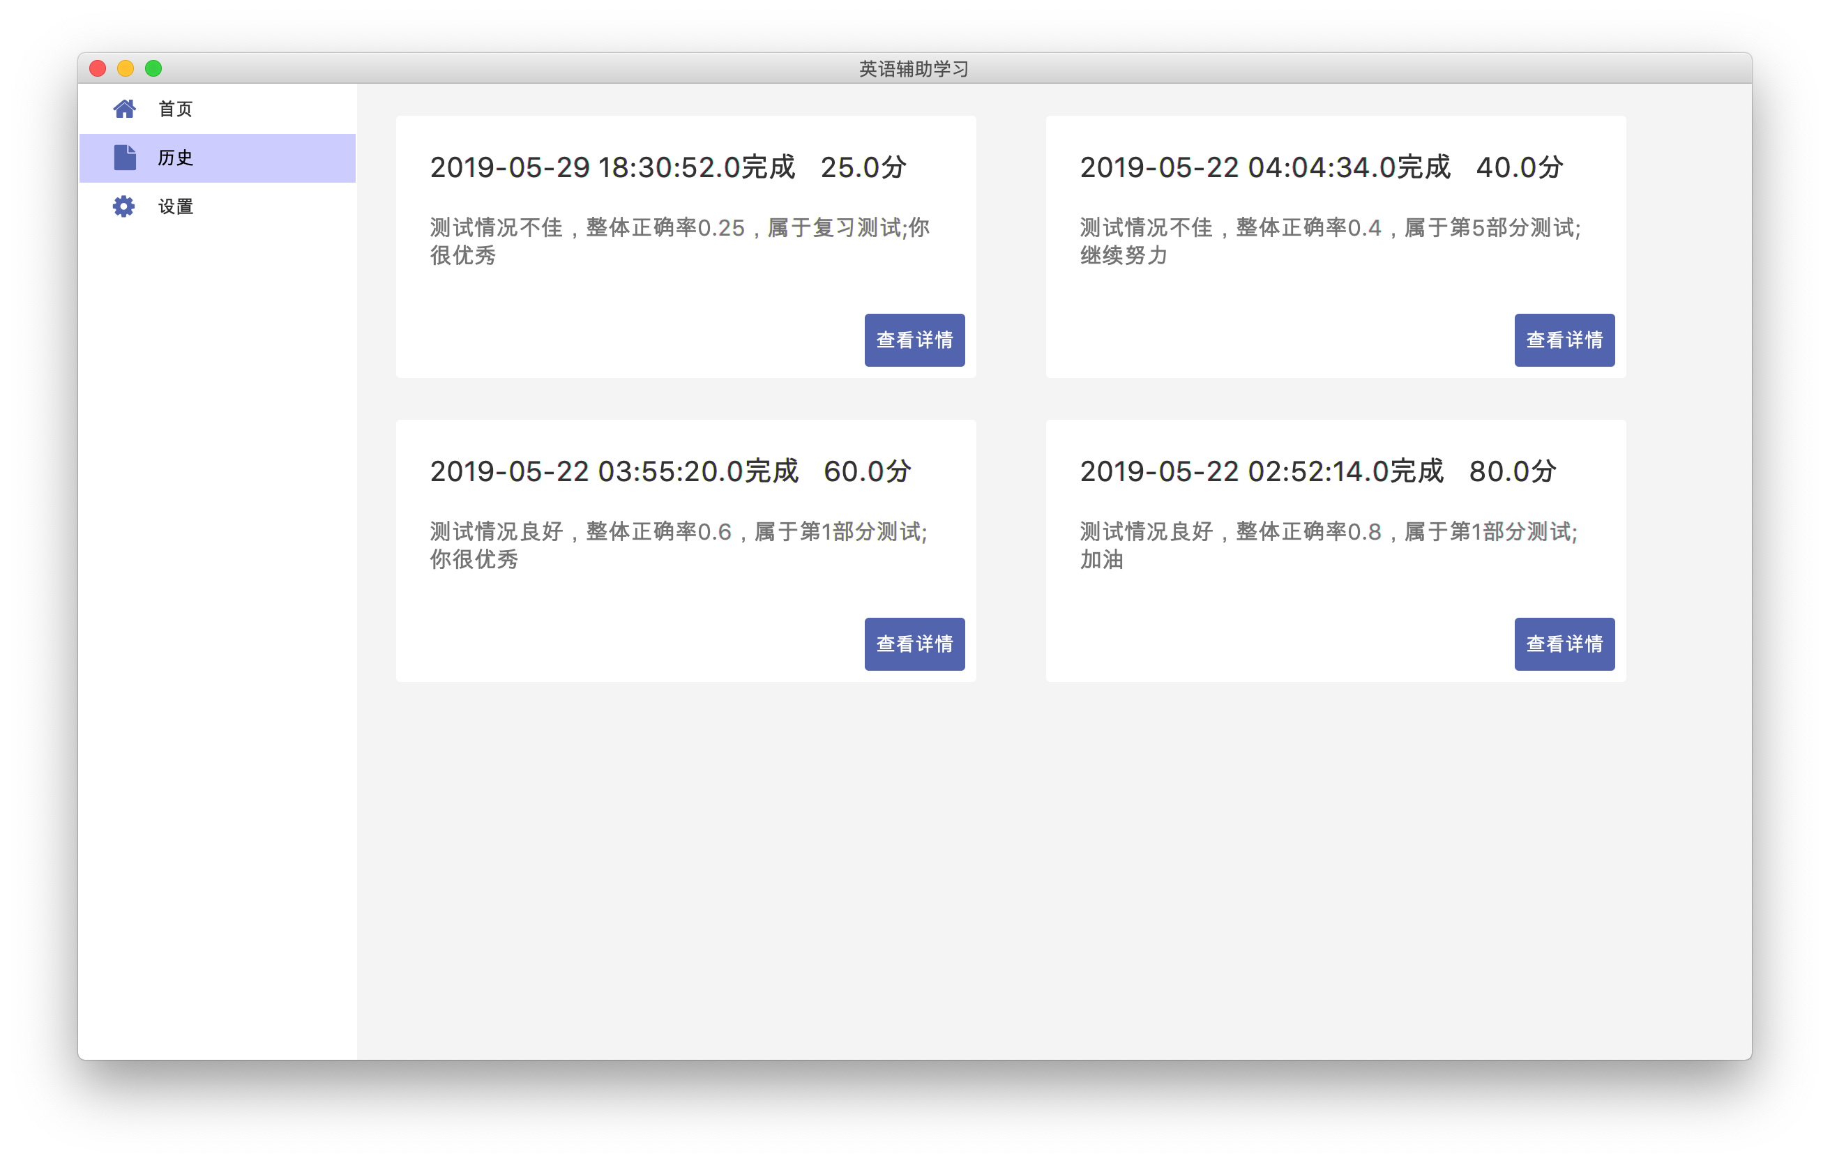3.4.2 历史记录

该页面通过History.fxml与HistoryControllser进行控制。使用泛类List<HistoryRecord> history_list进行存储，并通过JFXDialogLayout来包裹一次的记录，以达到循环加载历史记录的目的。

同时，通过具体的测试成绩、测试部分等因素展示测试情况，随机生成相关鼓励语句。

3.4.3 用户设置页面

该页面较简单，显示用户头像、通过slider控制试题难度、显示用户信息（加载时会刷新），如果选择自主难度，用户将可以自行调控试题难度，如果取消选择，将会采用系统根据历史的测试情况计算出的推荐难度。

3.4.4 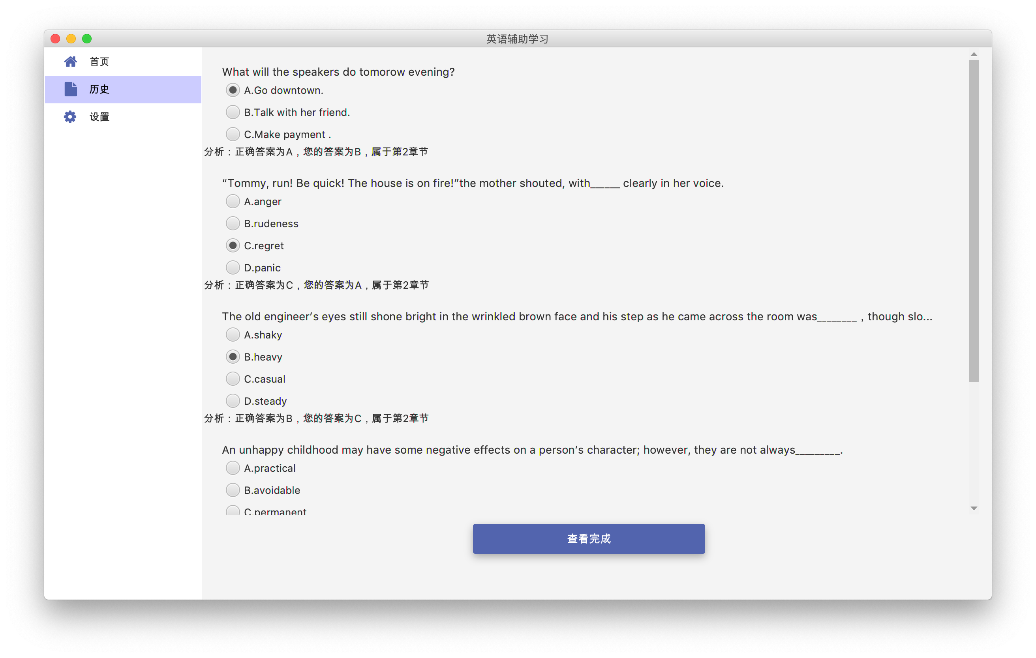试卷页面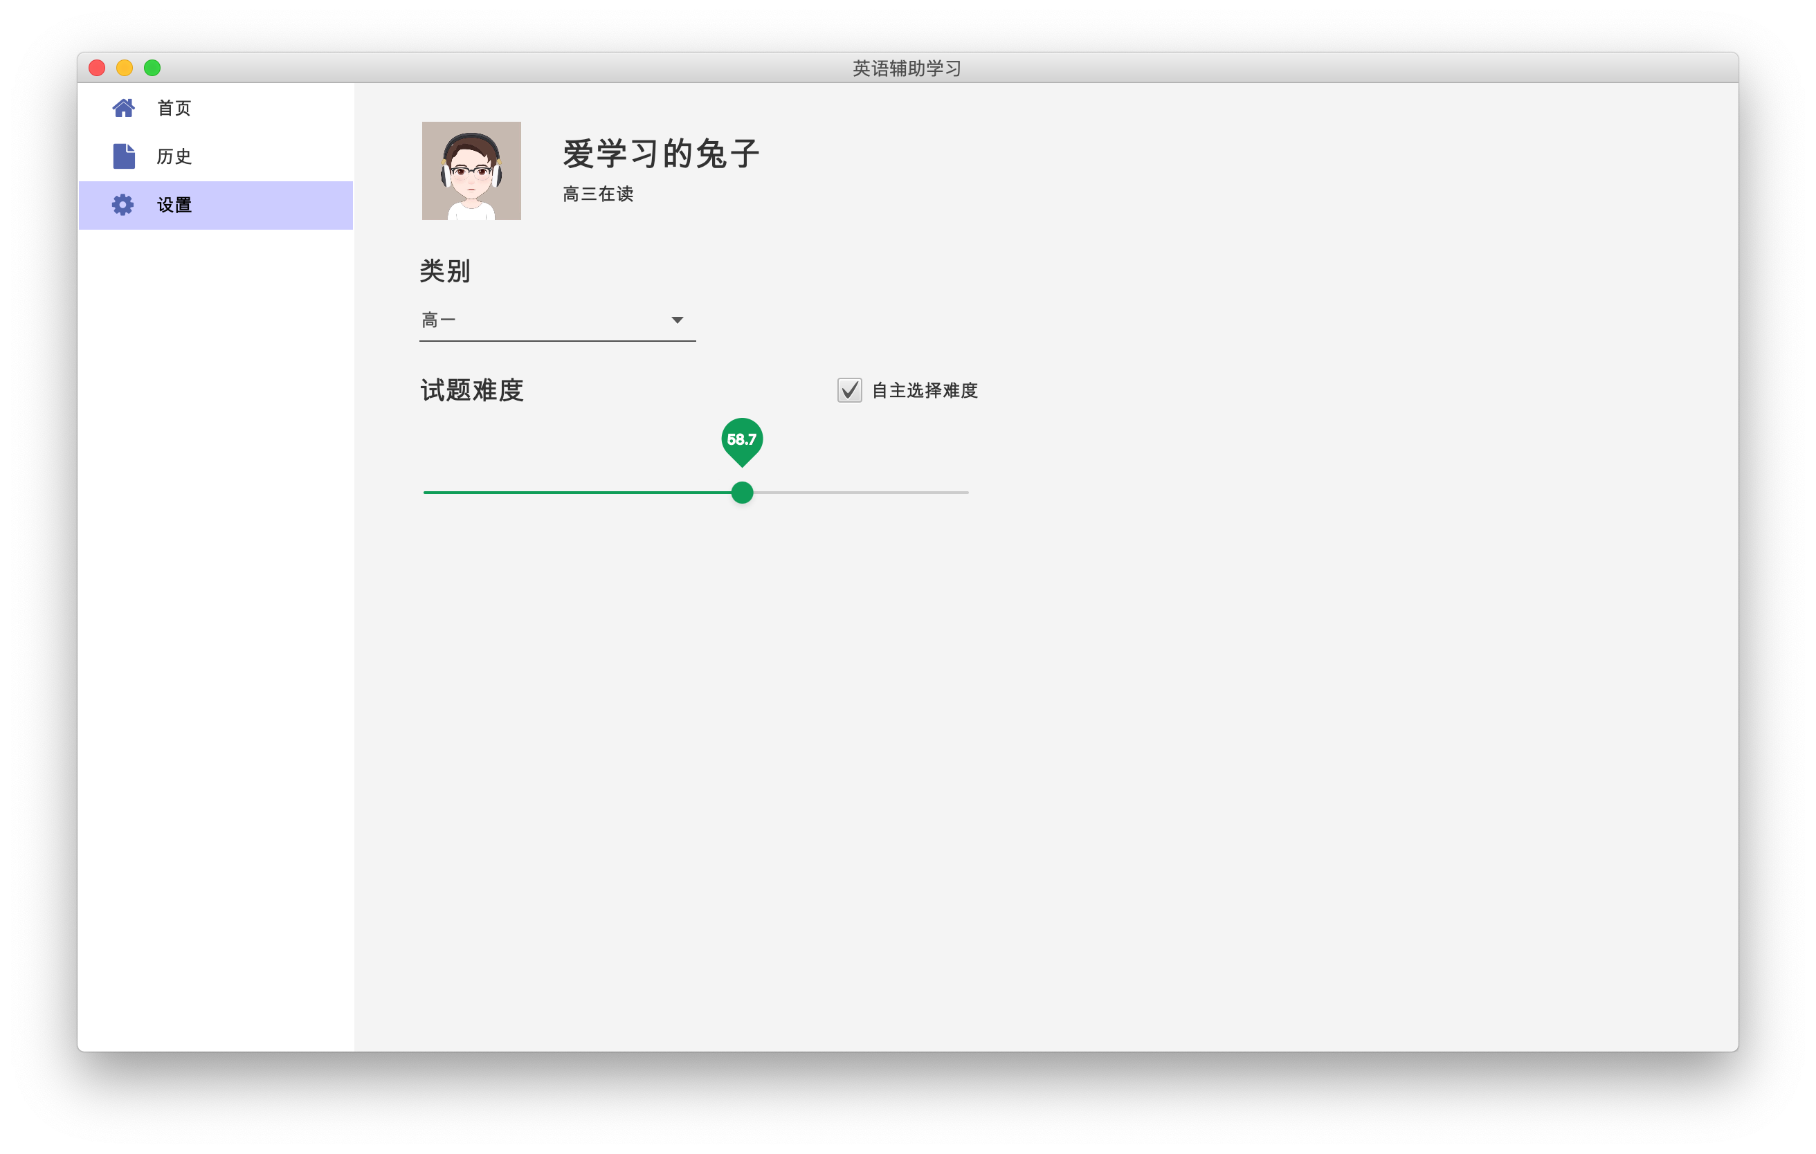

试卷页面通过QuizController进行控制，通过LoadPaper、LoadQuiz、LoadQuestion几种加载框架，加载阶段复习（试卷模式）、历史测试情况（包含答案解析）、普通测试。

用户点击提交后，提醒用户是否全部完成、该次测试的情况、是否有进步、需要怎么做，以及刷新数据库存储，重新计算用户的推荐难度，刷新UserAchieve中显示的各种信息。

QuizController将调用Components中的具体组件，比如Choose.fxml选择题、Comprehension.fxml阅读理解等，实现设计的复用性。同时，Controllers作为试卷的控制器，也存储了用户答案、正确答案等静态数据，在用户填写试卷的过程中，组件的数据会通过哈希表将数据进行存储。其中阅读理解通过module进行整体加载，内容包含选择题。

历史试卷中将显示用户选择以及正确答案，并给予相关的评价，比如试题的难度、试题所属的部分。

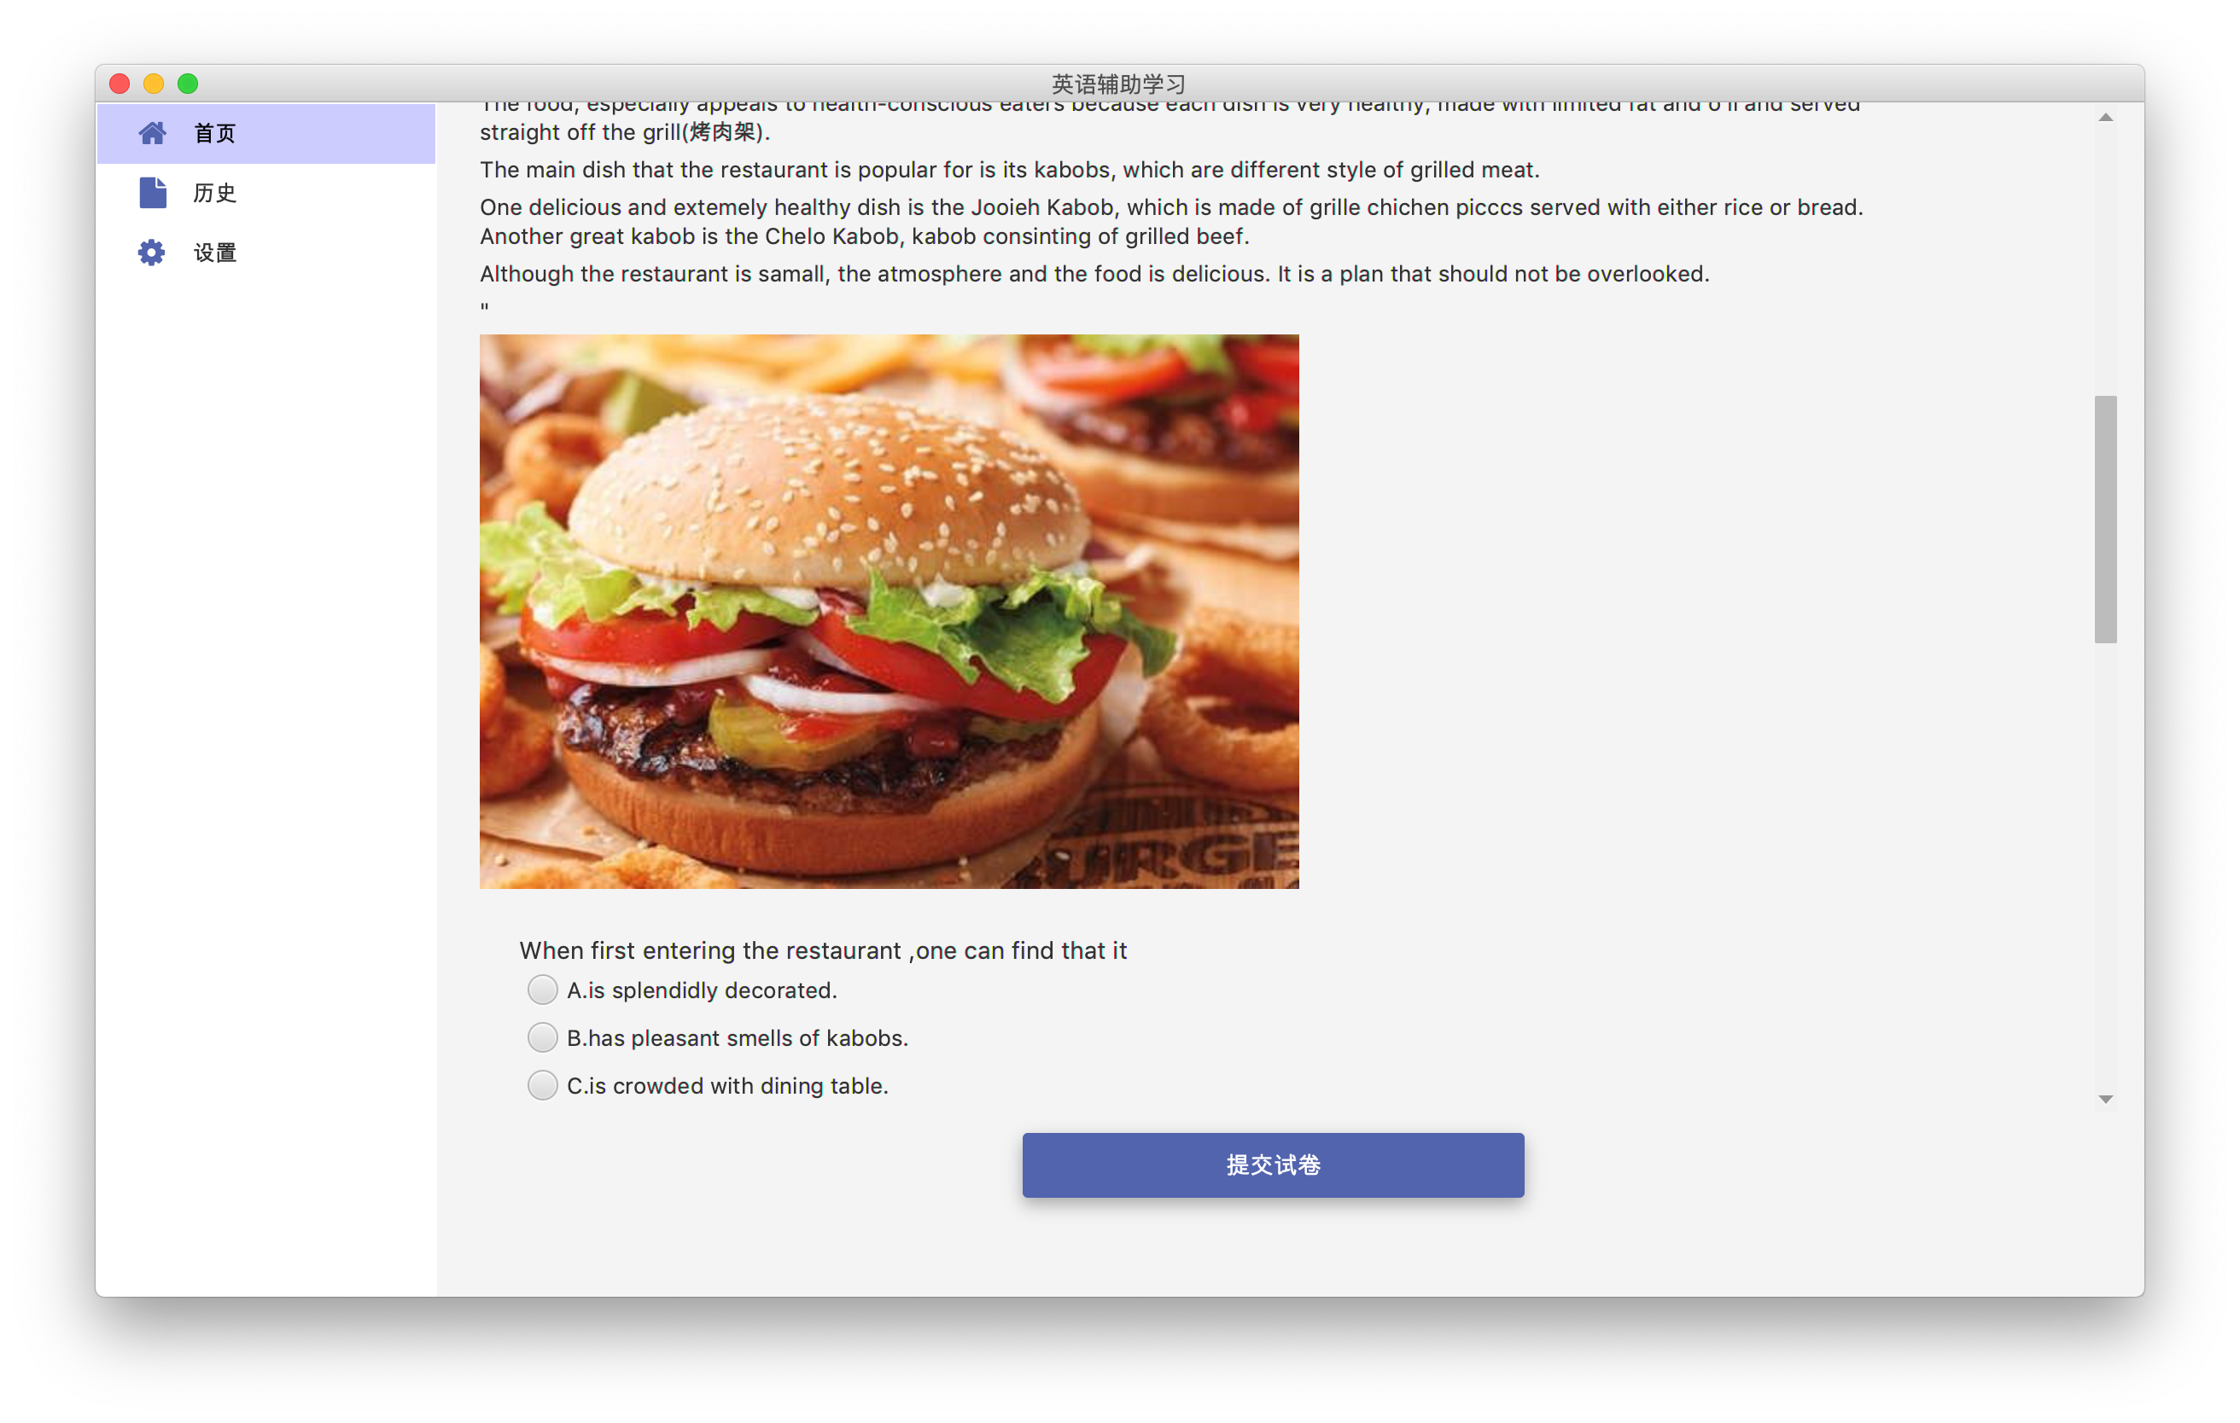

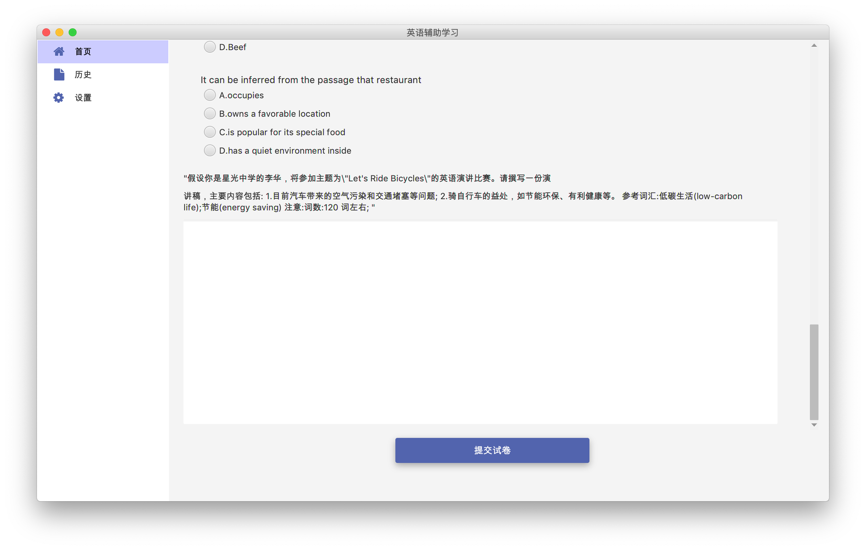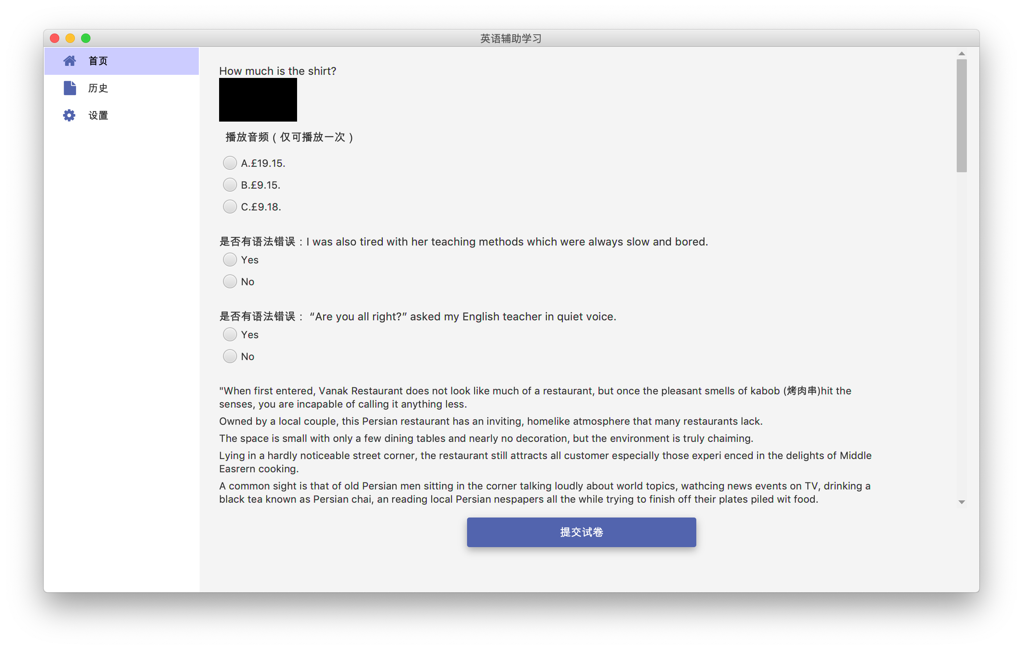3.5 页面交互原理

3.5.1 页面间调用

页面间调用分为可以设置为静态的函数与不可设置为静态的函数。

可以静态调用的函数，比如调用首页的用户信息加载函数等，可以直接通过import调用即可。

不可直接调用的函数，比如mainController.java中的切换页面，不支持static调用，所以需要通过injectController进行页面指向的设置，在mainController调用时，也将调用inject函数，使其他的Controller可以调用main中的函数

3.5.2 页面交互事件

页面中存在点击事件、选择事件、拖动事件等，JavaFx中的事件绑定与Swing中稍微有区别。

部分事件可以采用fxml绑定实现，部分事件需要比如selectedToggleProperty()后addListener进行监听。

3.6 数据存储

为了方便进行数据的调用，在该程序中使用了较多的数据类型。以下选择部分进行说明。

答案存储：HashMap、泛型，比如QuizController.java中的public static Map<Integer,String> *answers* = new HashMap<Integer, String>()，每次完成习题后都将put进入数据，比较答案时直接通过key对比即可。

历史情况存储：List、泛型，比如HistoryController.java中的List<HistoryRecord> history_list=new ArrayList<HistoryRecord>()，historyRecord是为了便于存储历史情况设计的一个类。

**MySql**数据交互：使用了JsonObject和JsonArray进行数据交互。

页面显示：使用了泛型进行数据交互，比如root.getChildren.add()就是获得子节点，并添加子节点，子节点为泛型。

### 3.7 远程数据库

数据库采用远程数据库，存在云端，直接通过ip地址进行连接。

数据库分为question, question_choice, uesers, history_quiz, history_answer, module五个table。

| 内容 | 主要存储内容 |
| --- | --- |
| question | 所有的习题包括答案解析类别等 |
| question_answer | 存储选择题对应的选项 |
| users | 用户信息 |
| history_quiz | 用户完成的历史测试 |
| history_answer | 用户历史测试对应的答案 |
| module | 主要用户加载阅读理解 |

3.7 其他实现

3.7.1 计时程序（多进程）

在页面开始时调用了Util/Tread.java创建了一个新的进程，使用多进程进行页面使用时间的记录。

3.7.2 ICON FONT

通过引入fontawesomefx，可以直接在fxml中引用FontAwesomeIconView设置按钮样式。

3.7.3 页面类的Implement

Controller中应用Initializable，然后@overrider进行initialize的重写来实现页面初始加载的目标。

3.7.4 页面CSS控制

css文件夹中引入了部分自主设计和开源的CSS样式，优化页面。

3.7.5 jfoenixUI框架

通过建立 jfoenix依赖，引入其UI框架。

4. 小结及回顾

在此次的软件开发中，主要问题在于题目反馈仍然不够智能化，但是基本实现了所需要的全部功能，并且保证了一定的美观性。

同时在此次开发中，我也进一步了解了Java进程控制的问题、Java程序接口、Java项目管理与依赖建立、Java的群体数据/泛型等数据类型、xml的相关操作、css样式设计、使用Java操作数据库、Java Project中的类的相互调用、Java绘图、设计模式等知识，并且对Java GUI开发有进一步的理解。受益匪浅。